| **Práctica de Laboratorio 05**  **Escuela Profesional de Ciencia de la Computación**  **Lenguajes de Programación - 2022-2** | | | | |
| --- | --- | --- | --- | --- |
| **TIPO DE PRÁCTICA:** | **INDIVIDUAL** | *X* | | |
| **GRUPAL** |  | **MÁXIMO DE ESTUDIANTES** |  |
| **Objetivo:** Reforzar los conceptos de análisis léxico.  **Método de entrega:** Muéstreselo al profesor una vez que haya terminado. | | | | |

**EJERCICIO Nro 1**

Diseñe un diagrama de estado para reconocer una de las formas de comentarios de los lenguajes de programación basados en C, aquella que comienza con /* y termina con */.

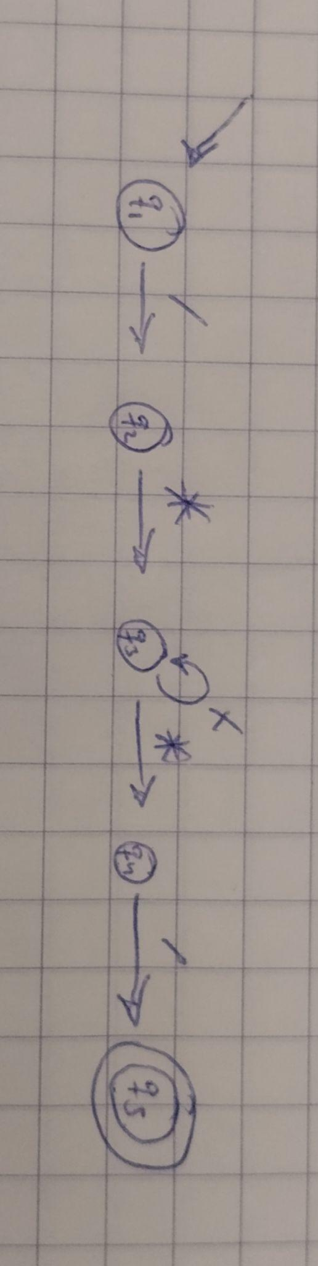

**EJERCICIO Nro 2**

Escriba y pruebe el código para implementar el diagrama de estado del Ejercicio 1.

Posibles combinaciones que identifica : /*/, /*, //. puesto a que no se pueden leer 2 caracteres.

Dado que // es para comentarios y /*/ son 3 caracteres creo conveniente usar /* .

Solo se a modificado la función getchar(), imprime /**/ en los comentarios, se pueden ocultar, pero no reconocería el carácter /.

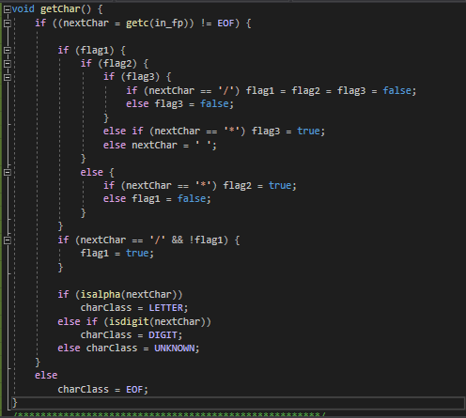

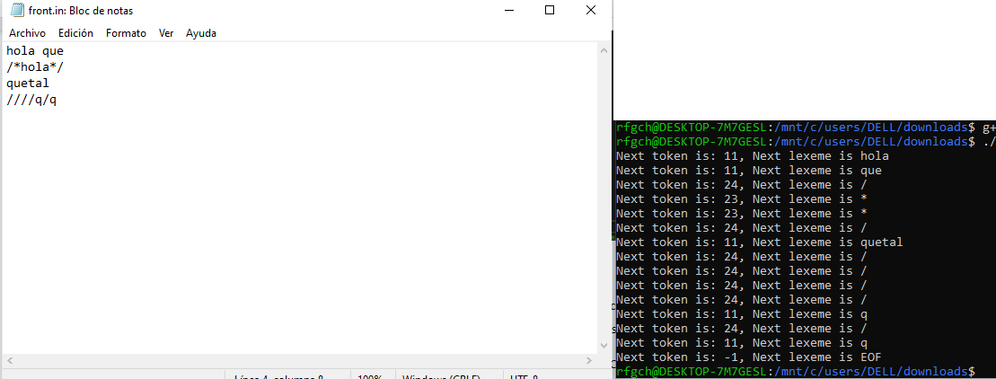

**EJERCICIO Nro 3**

Modifique el analizador léxico proporcionado en la Sección 4.2 para que reconozca la siguiente lista de palabras reservadas y devuelva sus códigos token respectivos:

**for** (FOR_CODE, 30), **if** (IF_CODE, 31), **else** (ELSE_CODE, 32), **while** (WHILE_CODE, 33), **do** (DO_CODE, 34), **int** (INT_CODE, 35), **float** (FLOAT_CODE, 36), **switch** (SWITCH_CODE, 37).

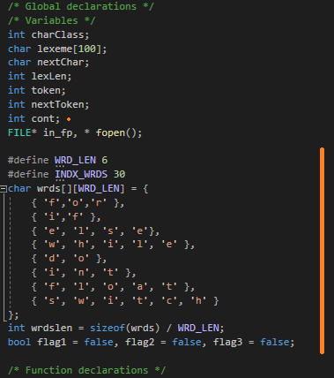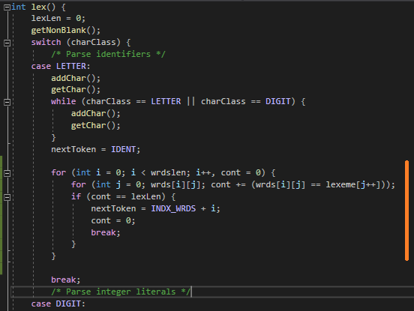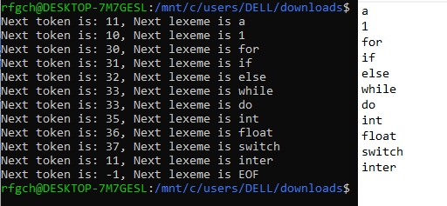

**EJERCICIO Nro 4**

Diseñe un diagrama de estado para reconocer los literales de coma flotante de su lenguaje de programación favorito.

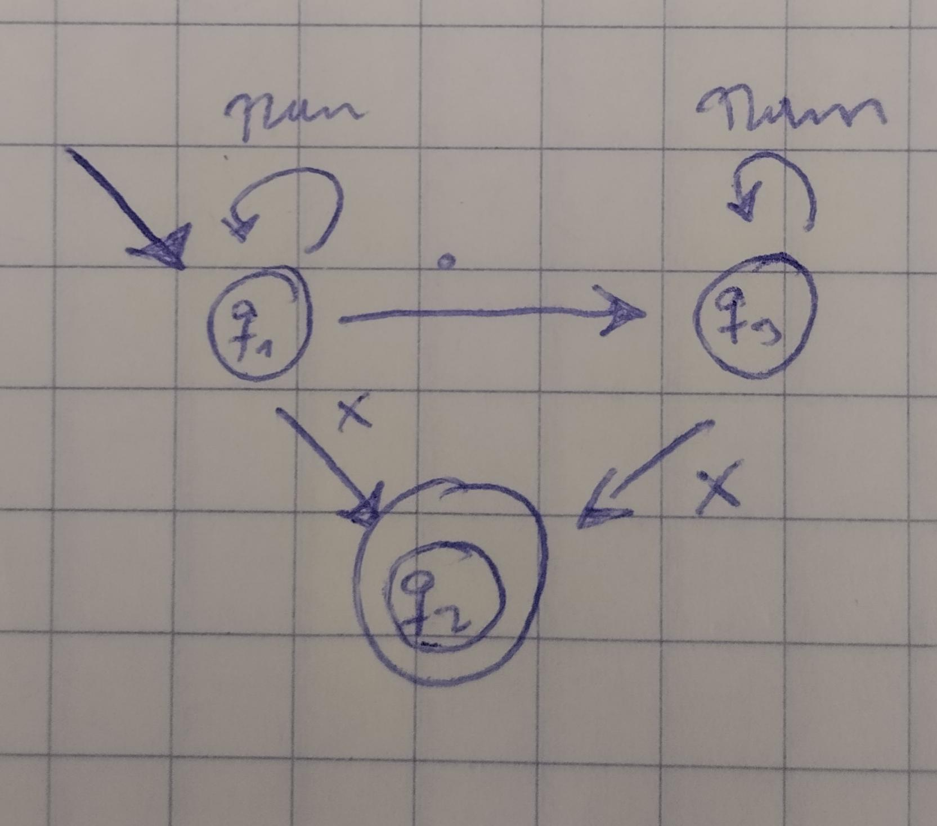

**EJERCICIO Nro 5**

Escriba y pruebe el código para implementar el diagrama de estado del Ejercicio 4.

